Dane i analiza monitoringu karier zawodowych absolwentów Studiów drugiego stopnia, studia stacjonarne i niestacjonarne, kierunek Pedagogika

Raport z 2019 rok (zamieszczony https://ela.nauka.gov.pl/) dotyczy losów absolwentek/ absolwentów studiów drugiego stopnia, stacjonarnych i niestacjonarnych, kierunek Pedagogika na Akademii Pomorskiej w Słupsku.
W 2019 roku mury Akademii Pomorskiej opuściło 27 absolwentów studiów stacjonarnych (4 semestry) oraz 71 absolwentów s. niestacjonarnych. Łącznie 98 osób znalazło się na rynku pracy.
Poniższe dane prezentują ekonomiczne aspekty losów absolwentów.
- Pierwszym wskaźnikiem był czas poszukiwania pracy etatowej.
Dla absolwentów s. stacjonarnych czas poszukiwania wynosił 2,69 miesiąca. Czas poszukiwania był dłuższy niż innych kierunków nauk społecznych (1,21miesiąca). Krócej, bo 1,23 miesiąca poszukiwali pracy absolwenci studiów niestacjonarnych (przy 1,21 miesiąca dla kierunków w dziedzinie nauk społecznych).
- Istotny dla satysfakcji i jakości życia wskaźnik dotyczył wynagrodzenia za pracę.
Absolwenci s. stacjonarnych zarabiali – średnio 2784,62,35 zł brutto ; znacznie mniej od absolwentów s. stacjonarnych kierunków w obszarze nauk społecznych (31612,14zł). Posiadacze dyplomu studiów niestacjonarnych zarabiali średnio 3306,31 zł brutto (przy średnich zarobkach absolwentów innych kierunków w dziedzinie nauk społecznych 3612,14 zł). Wysokość zarobków stanowiła mediana średnich miesięcznych zarobków ze wszystkich źródeł – w pierwszym roku po dyplomie. Mediana dzieli absolwentów na dwie części. Połowa zarabia więcej, a połowa mniej niż mediana.
- Wg Raportu względny wskaźnik zarobków wynosił 0,62 dla absolwentów s. stacjonarnych (0,74 dla innych kierunków w dziedzinie nauk społecznych) oraz 0,73 dla absolwentów studiów niestacjonarnych. Obydwie wartości są poniżej 1 co oznacza, ze przeciętnie absolwenci zarabiają poniżej średniego wynagrodzenia w regionie zamieszkania.
- Bezrobocie wyrażone w procentach oznacza procent czasu, w którym absolwent był bezrobotny w pierwszym roku po uzyskaniu dyplomu. Przy czym 100% = 1 rok. Dla absolwentów studiów stacjonarnych wskaźnik wynosił 14,81% ( 5,13% dla innych kierunków w obszarze nauk społecznych) oraz 4,81% dla absolwentów s. niestacjonarnych.
- Istotne znaczenia dla oferty kształcenia, rynku pracy ma wskaźnik bezrobocia. Dla absolwentów s. stacjonarnych wskazuje on 2,55 oraz 0,67 dla absolwentów s. niestacjonarnych. Dla porównania na innych kierunków w dziedzinie nauk społecznych wynosi on 0,93 (Podany w procentach wskaźnik, w tym wypadku procent czasu, w którym absolwent był bezrobotny w pierwszym roku pracy po uzyskaniu dyplomu studiów I stopnia. 100% oznacza 1 rok.) Względny wskaźnik bezrobocia – to bezrobocie absolwentów j/w zasygnalizowano po pierwszym roku po dyplomie w stosunku do stopy bezrobocia w regionie zamieszkania. Wartości powyżej 1 oznaczają, ze przeciętne bezrobocie wśród absolwentów jest wyższe niż stopa bezrobocia w miejscu ich zamieszkania.

Z powyższych danych wynikają wnioski:
- absolwenci studiów niestacjonarnych zarabiają więcej od absolwentów studiów stacjonarnych, a także szybciej znajdują zatrudnienie w zawodzie,
- niestety zarobki są niższe od średniej płac w regionie,
-znacznie większe jest bezrobocie absolwentów s. stacjonarnych, podobnie jak wskaźnik bezrobocia.

Powyższe dane dotyczące bezrobocia są ujęte na stronie internetowej Barometru Zawodów https://barometrzawodow.pl/modul/dane-o-zawodach
Dane z II półrocze 2019 i I półrocze 2020 roku wskazują, że w województwie Pomorskim zarejestrowało się 307 bezrobotnych pedagogów, z czego w powiecie słupskim 12. W określonym wyżej czasie długotrwale bezrobotnymi w województwie było 121 pedagogów (2 w powiecie słupskim). Do Centralnej Bazy Ofert Pracy (CBOP) napłynęło 82 zgłoszenia w Pomorskiem ( w powiecie słupskim 5 zgłoszeń. Interesujacy jest fakt, ze w kategorii pedagodzy znajdują się Zawody z Klasyfikacji Zawodów i Specjalności:
- 235921 - Pedagog
- 235912 - Pedagog szkolny
- 235909 - Nauczyciel specjalista terapii pedagogicznej
- 235911 - Pedagog animacji kulturalnej
- 235101 - Andragog
- 235919 - Pedagog specjalny
- 235922 - Pedagog mediów
W w/w czasie zarejestrowanych bezrobotnych kobiet w pomorskiem było 275 kobiet , w Słupsku 20 kobiet pozostawało bez pracy. Zarejestrowanych bezrobotnych do 30 r.życia było 81, w Słupsku odpowiednio 6 30-latków. Natomiast w grupie osób 50+ w Słupsku – 1 osoba była bez pracy, a w województwie 21 osób 50+.
Napływ bezrobotnych w I półroczu i II półroczu roku poprzedniego w woj. Pomorskim wynosił 458, w Słupsku 36 osób dołączyło do grona bezrobotnych.
Odpływ bezrobotnych w I półroczu i II półroczu roku poprzedniego 420 osob w woi. Pomorskiem, w Słupsku 25.
Odpływ bezrobotnych w I półroczu i II półroczu roku poprzedniego 420 osob w woi. Pomorskiem, w Słupsku 25.
Napływ ofert pracy do powiatowych urzędów pracy (PUP) oraz do Centralnej Bazy Ofert Pracy (CBOP) w I półroczu i II półroczu roku poprzedniego w województwie 82 osoby, w słupsku 6.
Napływ subsydiowanych ofert pracy do powiatowych urzędów pracy (PUP) w I półroczu i II półroczu roku poprzedniego nie odnotowano w Słupsku, natomiast w województwie 2 oferty.
Napływ ofert pracy w Internecie w I półroczu i II półroczu roku poprzedniego wynosił 15 ofert. Nie odnotowano oświadczeń o powierzaniu pracy cudzoziemcowi w I półroczu i II półroczu roku poprzedniego.
Absolwenci Akademii Pomorskiej w Słupsku w większości znajdują pracę w zawodzie. W Słupsku, w powiecie oraz w województwie pomorskim utrzymuje się stały poziom zapotrzebowania na kadry.
Powyższe dane za rok 2019 oraz 2020 graficznie przedstawiają mapy.
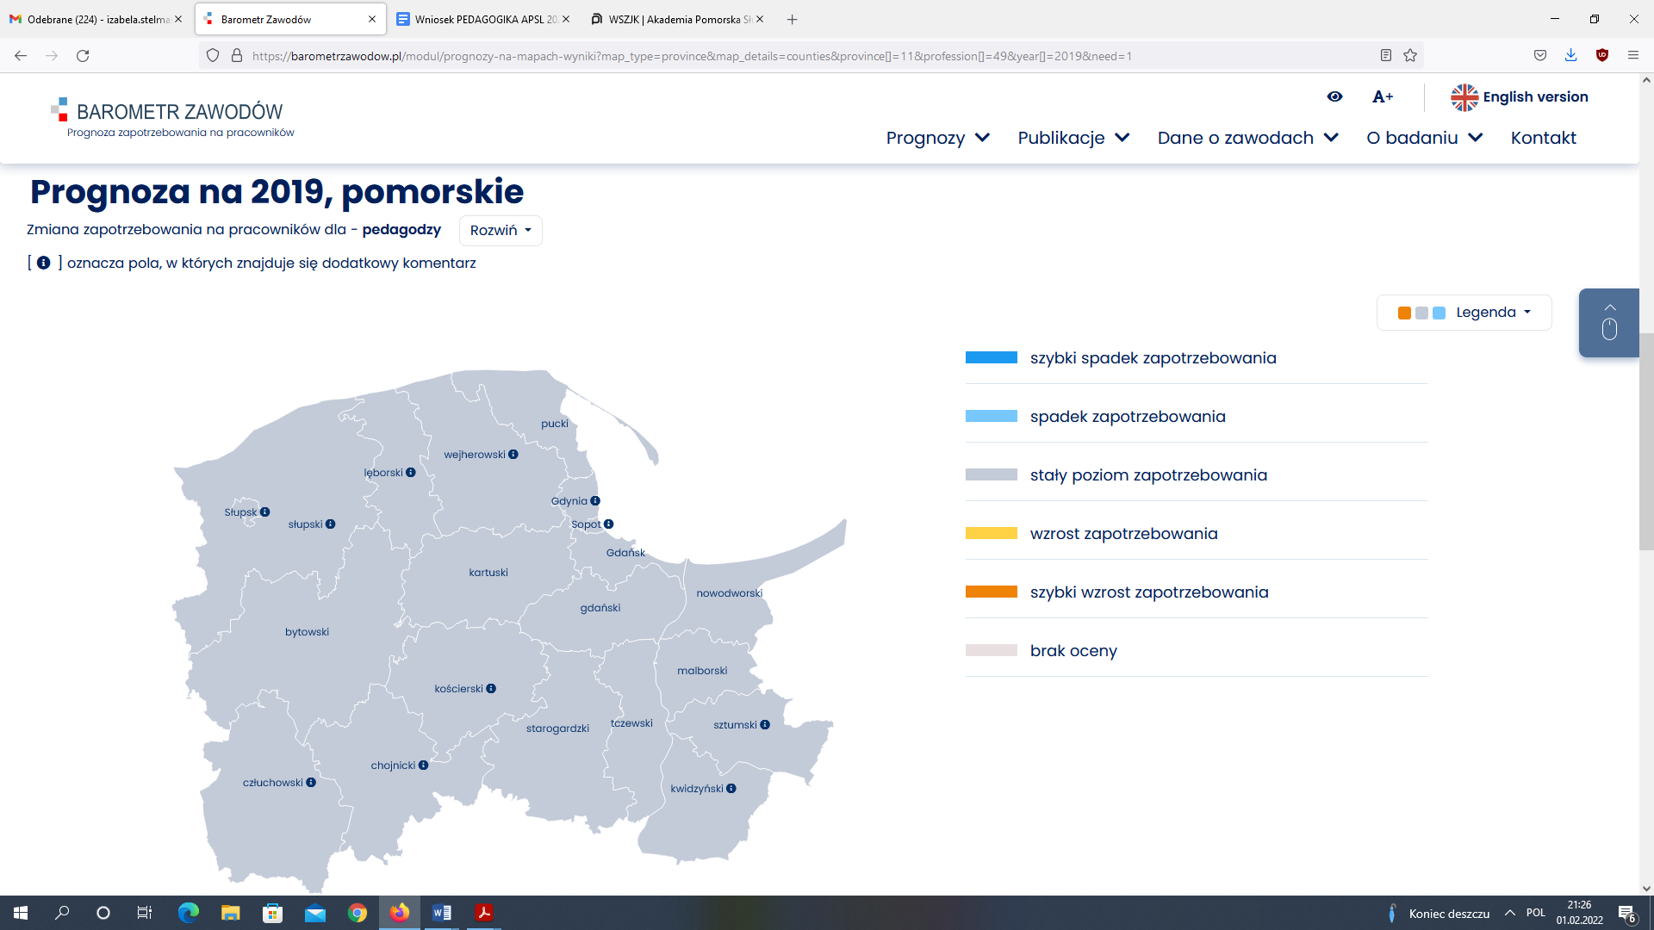

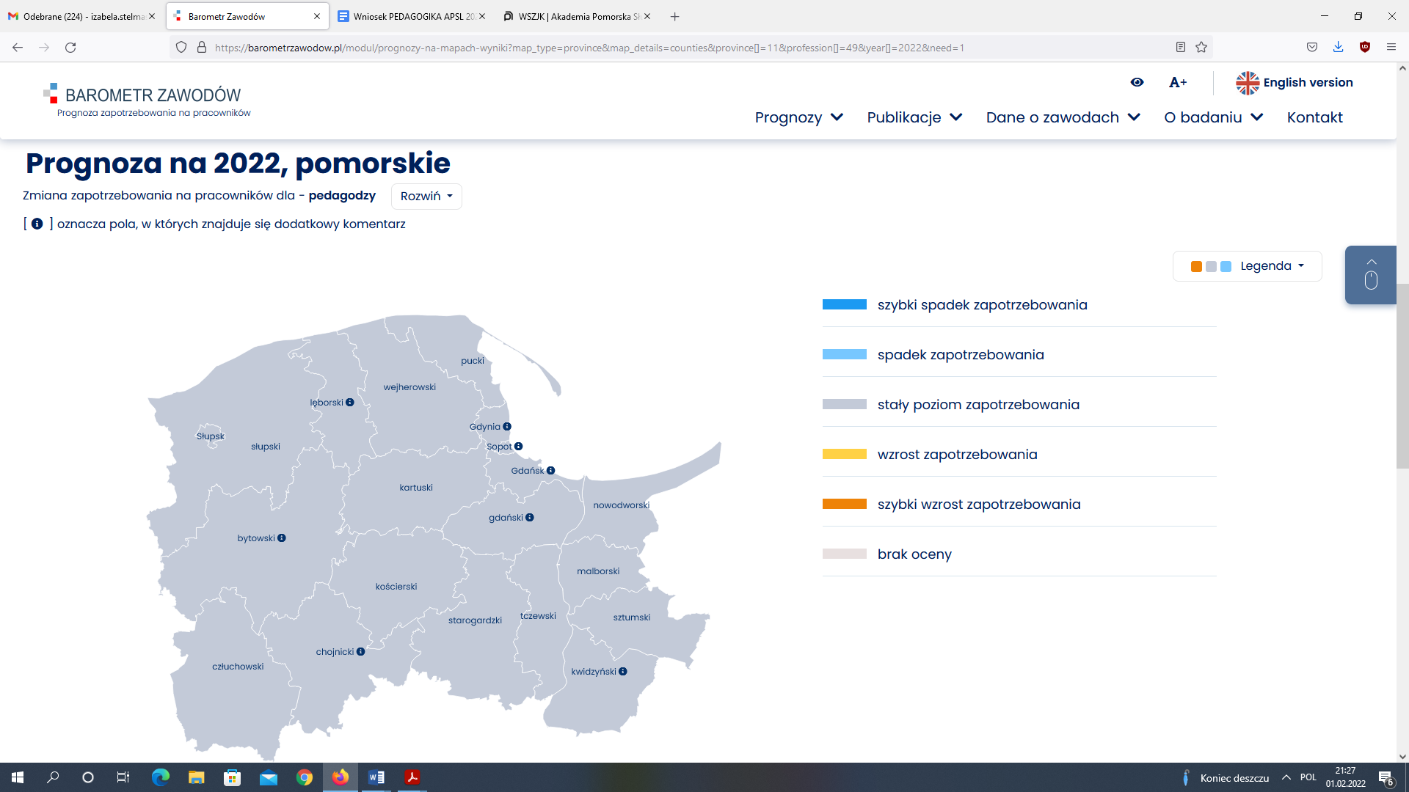

Inaczej przedstawiają się relacje między pedagogami a potrzebami pracodawców.
W roku 2019 zauważalna był równowaga przedmiotowych relacji- poniższa mapa.

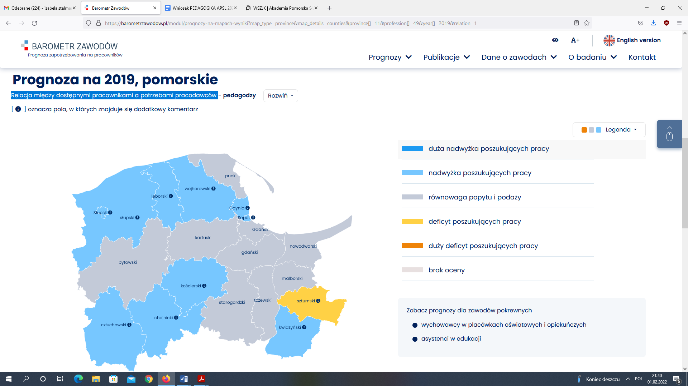

W roku 2019 w Słupsku, Gdyni i Spocie oraz w powiatach: słupskim, lęborskim, wejherowskim, człuchowskim, kościerskim i kwidzyńskim była nadwyżka poszukujących pracy pedagogów. Poszukiwano pedagogów w powiecie sztumskim.

Prognozy na 2022 rok prezentuje poniższa mapa.

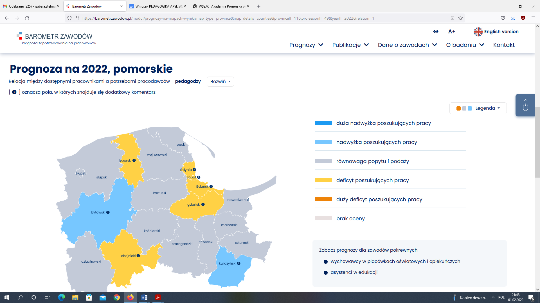

W powiecie i mieście Słupsk dla pedagogów prognozowana jest dalsza równowaga popytu i podaży.
Deficyt pedagogów przewidywany jest w Trójmieście oraz powiatach lęborskim, chojnicki i gdańskim. W powiecie bytowskim i kwidzyńskim utrzymuje się nadwyżka poszukujących pracy pedagogów.
Szansą na zatrudnienie mogą być nowe specjalności w Akademii Pomorskiej w Słupsku. Zgodnie z prognozami na 2022 rok pracodawcy potrzebować będą psychologów i psychoterapeutów specjalistów co przedstawia poniższa mapa

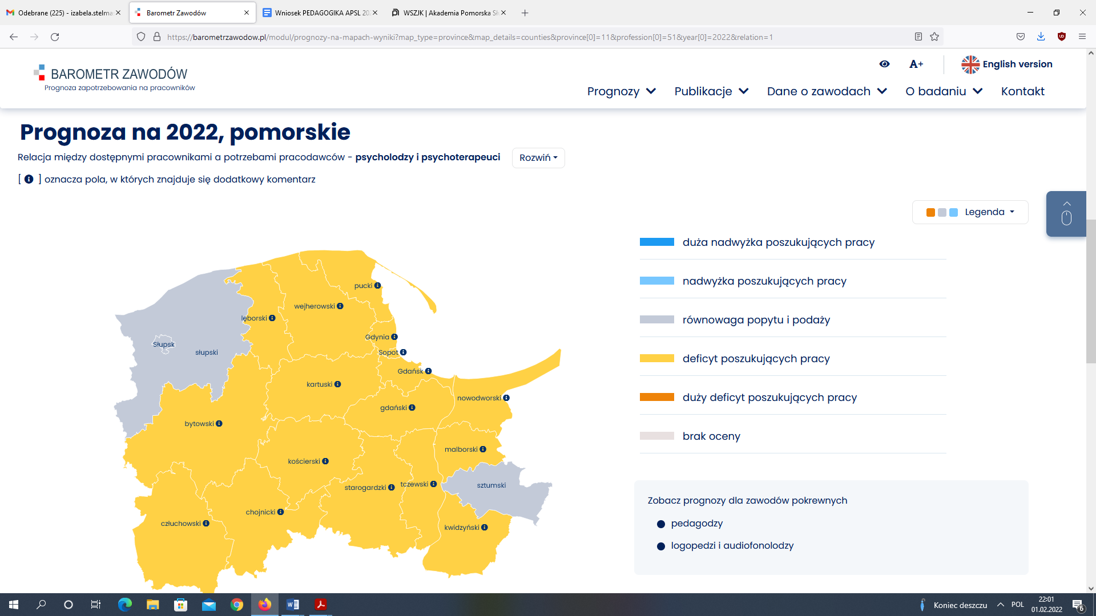

Potrzeby pracodawców obejmować będą psychologów i psychoterapeutów, do których zaliczane sa poniższe zawody:
Zawody z Klasyfikacji Zawodów i Specjalności
- 228905 - Psychoterapeuta
- 2634 - Psycholodzy i pokrewni
- 229906 - Specjalista psychoterapii uzależnień
- 229907 - Specjalista terapii uzależnień
- 229909 - Psychoonkolog
- 229910 - Psychotraumatolog
- 263502 - Mediator
- 263507 - Mediator sądowy
- 263510 - Specjalista komunikacji społecznej
- 325907 - Terapeuta zajęciowy (s)
- 323013 - Arteterapeuta
- 235908 - Nauczyciel psycholog

Z powyższych danych wynikają następujące wnioski:
- absolwenci Akademii Pomorskiej w Słupsku odnajdują się na rynku pracy.
-nowe proponowane specjalności odpowiadają potrzebom pracodawców i prognozom rynku pracy w 2022 roku.
- absolwenci nowych specjalności Akademii Pomorskiej w Słupsku mają dobre prognozy zatrudnienia w województwie.

Dane pozyskane z Ogólnopolskiego Systemy Monitorowania Ekonomicznych Losów Absolwentów Szkół Wyższych
https://barometrzawodow.pl/modul/dane-o-zawodach?year=2020&setting%5B%5D=4&setting%5B%5D=5&setting%5B%5D=8&setting%5B%5D=6&setting%5B%5D=7&setting%5B%5D=2&setting%5B%5D=3&setting%5B%5D=10&setting%5B%5D=9&setting%5B%5D=11&setting%5B%5D=12&setting%5B%5D=13&province=11&county=253&profession=49&search_form=yes
https://barometrzawodow.pl/modul/prognozy-na-mapach-wyniki?map_type=province&map_details=counties&province%5B0%5D=11&profession%5B0%5D=51&year%5B0%5D=2022&relation=1

